TS Cours Physique
Chap 6 Les oscillations électriques libres d’un dipôle (R_{T}, L, C) : EXERCICES

Ex1 : Réalisation artisanale d'un diapason électronique
Un groupe d'élèves musiciens souhaite réaliser un diapason électronique capable d'émettre des sons purs, en particulier la note la₃ (note la du troisième octave). Cette note sert de référence aux musiciens pour accorder leurs instruments.
Un son pur est une onde acoustique sinusoïdale de fréquence donnée. Il peut être obtenu par excitation d'un haut-parleur à l'aide d'une tension électrique sinusoïdale de même fréquence. Le circuit électrique qui permet d'obtenir une tension sinusoïdale est constitué d'une bobine, d'un condensateur et d'une résistance (voir annexe 3). L'annexe est à rendre avec la copie.
Les élèves vont réaliser les différentes étapes du circuit oscillant permettant d'émettre les sons de la gamme tempérée (gamme musicale élaborée par J.S. Bach et couramment utilisée en Occident).
Ils étudieront :
- dans un premier temps, la charge du condensateur.
- dans un deuxième temps, l'établissement des oscillations électriques.
- dans un troisième temps, l'influence des paramètres du circuit leur permettant d'obtenir la note souhaitée.

DOCUMENT : octave 3 de la gamme tempérée
Note | do | ré | mi | fa | sol | la | si
Fréquence (en Hz) | 262 | 294 | 330 | 349 | 392 | 440 | 494

1. Charge du condensateur
Le condensateur étant initialement déchargé, l'interrupteur K est basculé en position 1, à l'instant t = 0.
Le sens positif de circulation du courant est indiqué sur le schéma de l'annexe 3. On visualise la charge du condensateur, à l'aide d'un oscilloscope à mémoire.
1.1. Représenter, sur le schéma de l'annexe 3, la tension u_{C} aux bornes du condensateur par une flèche correctement orientée, en respectant la convention récepteur (u_{C} > 0).
1.2. Ajouter, sur le schéma précédent, les connexions à l'oscilloscope permettant de visualiser à la fois :
- sur la voie 1 : la tension E positive, aux bornes du générateur.
- sur la voie 2 : la tension u_{C}, en convention récepteur, aux bornes du condensateur.
  - Soient A et B, les armatures du condensateur. Donner la relation entre la charge q_{A} de l'armature A, l'intensité i et le temps t.
  - Donner la relation entre la charge q_{A} , la tension u_{C} et la capacité C.
  - En vous aidant des réponses aux questions 1.3 et 1.4 et en appliquant la loi d'additivité des tensions, établir l'équation différentielle régissant l'évolution de la tension u aux bornes du condensateur, lors de sa charge.
  - Vérifier que la solution suivante : $u=E×(1−e^{−^{\frac{t}{R\text{.}C}}})$ est solution de l'équation différentielle établie précédemment.
1.7. Constante de temps τ
    - Rappeler l'expression de la constante de temps τ de ce circuit, en fonction de R et de C.
    - Vérifier que la constante τ est homogène à une durée, en utilisant l'équation différentielle précédemment établie ou sa solution présentée à la question 1.6.
    - Déterminer graphiquement la valeur de τ sur l'annexe 4 (à rendre avec la copie), en justifiant la méthode employée.
    - Au bout de combien de temps, exprimé en fonction de τ , considère-t-on le condensateur totalement chargé ?

2. Réalisation d'oscillations électriques
Le condensateur C est à présent chargé sous la tension E du générateur ; on bascule l'interrupteur K en position 2. Cet instant est choisi comme nouvelle origine des temps.
  - La tension u_{C} aux bornes du condensateur évolue en fonction du temps de la manière présentée en annexe 5.
    - Les oscillations électriques observées sont amorties. Quel est le dipôle responsable de cet amortissement ?
    - Qualifier ce régime d'oscillations par un terme approprié.
  - Sur la courbe u_{C}, = f(t) présentée en annexe 5, sont notés deux points C et D. Comment appelle-t-on la durée écoulée entre ces deux points ? Évaluer graphiquement cette valeur.
  - Les élèves pensent que le circuit ainsi réalisé n'est pas utilisable. Indiquer la raison qui leur permet de faire cette constatation.

- Entretien des oscillations
En feuilletant leur manuel de physique, les élèves constatent qu'il est possible de rajouter au circuit précédent, un dispositif qui entretient les oscillations.
  - Expliquer, en une phrase, le rôle de ce dispositif, d'un point de vue énergétique.
  - Sachant que les paramètres du circuit précédent n'ont pas été modifiés, représenter, sur l'annexe 6 (à rendre avec la copie), la courbe u_{C}, = f(t) obtenue après entretien des oscillations.
  - Rappeler l'expression de la période propre T₀ du circuit oscillant. Calculer sa valeur, sachant que le condensateur a une capacité C = 1,0 µF et que l'inductance L de la bobine vaut ici 0,100 H.
  - En déduire la fréquence f₀ de la tension obtenue.
  - Le circuit oscillant est relié à un haut-parleur convertissant cette onde électrique en onde sonore de fréquence f₀. Les élèves souhaitent accorder leurs instruments en émettant la note la₃ à l'aide du circuit précédent.
    - La fréquence précédemment obtenue est-elle un son de l'octave 3 de la gamme ?
    - Quels paramètres peut-on changer pour modifier la valeur de la fréquence émise ?
    - Sachant que les élèves ne disposent pas d'autre condensateur que celui du circuit initial, calculer la valeur de l'autre paramètre qui permettra d'obtenir la note la₃ .
    - On règle à présent ce paramètre sur 232 mH ; déterminer la nature de la note alors émise par le diapason.

ANNEXE 3 : à rendre avec la copie :  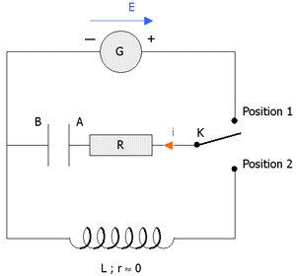 | ANNEXE 4 : à rendre avec la copie : u = u_{C}  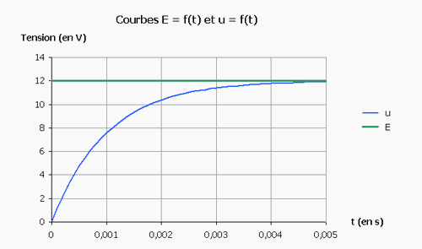
G : Générateur de tension constante  E = 12 V  R : Résistance du conducteur ohmique  R = 1000 Ω  C : Capacité du condensateur  C = 1,0 µF  L : Inductance réglable de la bobine (résistance r négligeable)  ANNEXE 6 : à rendre avec la copie : | ANNEXE 5 : à rendre avec la copie :  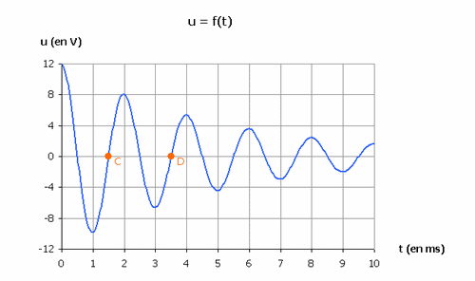
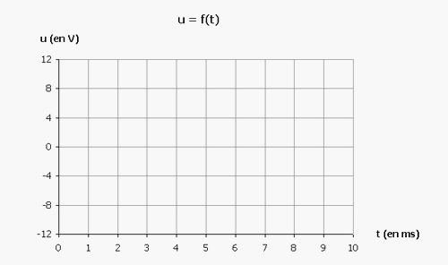

Ex2 : Oscillateur électrique

A – Étude d'un condensateur
- Un générateur idéal de tension constante notée E alimente un condensateur de capacité C en série avec un conducteur ohmique de résistance R. Le condensateur étant initialement déchargé, on souhaite visualiser, à l'aide d'un oscilloscope numérique, la tension aux bornes du générateur sur la voie A et la tension aux bornes du condensateur sur la voie B, lors de la fermeture du circuit. Compléter le schéma du montage (figure 1 de l'annexe à rendre avec la copie) en représentant les symboles des deux dipôles (condensateur et conducteur ohmique) et les flèches des tensions visualisées sur chacune des voies.
- L'écran de l'oscilloscope est représenté sur la figure 2 de l'annexe. Les réglages de l'oscilloscope sont les suivants :
sensibilité verticale : 2 V/div ; base de temps : 0,5 ms/div.
- A quelle voie de l'oscilloscope correspond chacune des deux courbes ? Justifier.
- Déterminer, à l'aide de l'oscillogramme, la valeur de la tension E délivrée par le générateur.
- Donner l'expression de la constante de temps τ du dipôle (R, C). Montrer que τ a la dimension d'un temps.
- Déterminer à l'aide de l'oscillogramme de la figure 2 la valeur de τ en expliquant la méthode utilisée.
u_{C}
C
K
L

B – Étude de l'association d'un condensateur et d'une bobine
On réalise maintenant le montage schématisé ci-contre. Le condensateur de capacité C est initialement chargé. La tension à ses bornes est égale à 5,0 V. La bobine d'inductance L a une résistance négligeable. Ainsi on considère que la résistance totale du circuit est négligeable.
- Établir l'équation différentielle que vérifie la tension u_{C} aux bornes du condensateur après la fermeture de l'interrupteur K.
- On rappelle que la période propre d'un dipôle (L, C) est T_{o} = … à savoir !.
Pour le dipôle étudié, la valeur calculée est T_{o} = 4,0 x 10^{–3} s. Un ordinateur muni d'une carte d'acquisition permet de visualiser l'évolution de la tension aux bornes du condensateur u_{C}. Le début de l'enregistrement est synchronisé avec la fermeture de l'interrupteur (t = 0).
- Représenter, sur la figure 3 de l'annexe à rendre avec la copie, l'allure de la tension observée sur l'écran.
- On remplace le condensateur par un autre de capacité C' = 4 C, en conservant la même bobine. Exprimer la nouvelle période propre T_{o}' en fonction uniquement de T_{o}.
- Donner les expressions des énergies emmagasinées par le condensateur et par la bobine.
Laquelle de ces deux énergies est nulle à t = 0 ? Justifier. A quelle date, l'autre énergie sera-t-elle nulle pour la première fois ?
- En réalité, la résistance totale du circuit est faible mais pas négligeable.
- Quelle conséquence cela a-t-il d'un point de vue énergétique ? Justifier.
- Comment qualifie-t-on ce régime ?
E
Voie A
Voie B
Masse
K

Figure 1  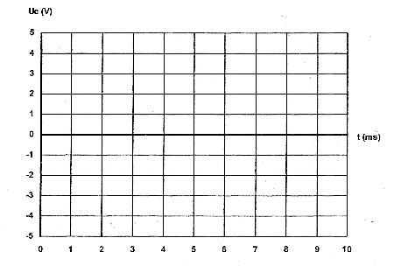 | Figure 2
  Courbe 1
  Courbe 2
 | Figure 3

Ex3 : Etude d’une bobine par différentes méthodes

On se propose dans cet exercice de déterminer l’inductance d’une bobine par différentes méthodes. On dispose pour cela d’un dispositif d’acquisition et d’un logiciel adapté. Dans la première partie de l’exercice la résistance du circuit sera non nulle. Dans les deuxième et troisième parties, un dispositif adapté (non représenté sur les circuits) permettra d’annuler la résistance de l’ensemble.

On considère le montage suivant composé :  - d’un générateur de tension de force électromotrice E = 5,0 V ;  - d’un condensateur de capacité C = 2200 µF ;  - d’une bobine d’inductance L à déterminer, comprise entre 600 et 900 mH, de résistance r = 15 Ω ;  - d’un dispositif d’acquisition relié à un ordinateur.  1. Détermination de l’inductance par une méthode temporelle  Le condensateur étant initialement chargé, à la date t = 0, on bascule l’interrupteur de la position (1) vers la position (2). Le système d’acquisition relié à l’ordinateur permet d’enregistrer la courbe d’évolution de la tension u aux bornes du condensateur en fonction du temps. La courbe obtenue est représentée sur le document 1 ci-dessous.  1.1. Quel est le phénomène observé ?  1.2. Déterminer graphiquement la pseudo-période T de la tension.  1.3. En assimilant la pseudo-période à la période propre T₀, calculer la valeur L de l’inductance de la bobine. | E  (1)  (2)  C  r  u  i  L  A  B
t (s)
0,10
0,20
0,30
0,40
0,50
0,60
u (V)
-4
-2
0
2
4
6
0,00
Document 1

2. Détermination de l’inductance par une méthode énergétique

L’objectif de cette partie est de déterminer la valeur de l’inductance de la même bobine par une méthode énergétique. On notera par la suite E_{C} l’énergie emmagasinée dans le condensateur, E_{B} l’énergie emmagasinée dans la bobine et E_{T} l’énergie totale du circuit. On ajoute au circuit précédent un dispositif qui permet d’annuler la résistance de la bobine sans modifier son inductance. On considèrera pour la suite de l’exercice que le nouveau circuit ainsi obtenu est composé uniquement d’un condensateur et d’une bobine idéale (résistance nulle).
On charge à nouveau le condensateur avant de basculer l’interrupteur en position (2) à la date t = 0 s.
Le logiciel permet de tracer les courbes donnant l’évolution de la tension u aux bornes du condensateur, (document 2), de l’intensité (document 3) et des différentes formes d’énergie en fonction du temps (document 4).

2.1. Rappeler les expressions littérales des énergies E_{C} et E_{B} en fonction de L, C, u, et i.
2.2. En déduire l’expression de l’énergie E_{T} du circuit, en fonction de L, C, u et i.
2.3. Identifier sur le document 4, les courbes donnant l’évolution de E_{B}, E_{C} et de E_{T}. Justifier votre réponse.
2.4. Déterminer graphiquement la valeur de l’énergie E_{T} du circuit.
2.5. Dans quel dipôle est emmagasinée l’énergie à la date t = 0,20 s ? Justifier votre réponse.
2.6. En déduire la valeur de l’inductance de la bobine. L’exploitation d’un document peut s’avérer nécessaire pour répondre à cette question.

t (s)
0,10
0,20
0,30
0,40
0,50
u (V)
-6
-4
-2
0
2
4
6
0,00
Document 2

t (s)
0,10
0,20
0,30
0,40
0,50
i (A)
-0,2
-0,1
0
0,1
0,2
Document 3

t (s)
0,10
0,20
0,30
0,40
0,50
5
10
15
20
25
0,00
0
30
Courbe 1
Courbe 2
Courbe 3
E_{C} , E_{B} , E_{T} (mJ)
Document 4

3. Modélisation de la tension et de l’intensité
E
(1)
(2)
C
r ≈ 0
u
i
L
A
B

On souhaite établir l’expression de la tension en fonction du temps et celle de l’intensité en fonction du temps. Comme pour la partie 2, on considèrera comme nulle la résistance totale du circuit.
3.1. En tenant compte des conventions d’orientation figurant sur le schéma du circuit, donner l’expression de la tension u aux bornes de la bobine en fonction de l’intensité i du courant qui la traverse et de son inductance L.
3.2. Donner l’expression de l’intensité i du courant qui parcourt le circuit, lorsque l’interrupteur est en position (2), en fonction de la tension u et de la capacité C du condensateur.
3.3. En déduire l’équation différentielle vérifiée par le circuit sous la forme + A² u = 0 dans laquelle A représente une constante à déterminer littéralement en fonction de L et C.

3.4. La solution de l’équation différentielle est de la forme u(t) = u_{max} cos. Dans cette expression u_{max} représente l’amplitude (u_{max} > 0), T₀ représente la période propre et la phase à l’origine (vous ne savez pas trop ce que c’est encore… mais bon !).
3.4.1. À partir de l’enregistrement de l’évolution de la tension (document 2) déterminer les valeurs des constantes u_{max} et puis écrire u(t) sous forme numérique.
3.4.2. En déduire l’expression numérique de i(t).

4. Comparaison de différents régimes de fonctionnement

Le dispositif destiné à annuler la résistance de la bobine peut être réglé de façon que la résistance totale du circuit soit plus ou moins importante. On réalise des acquisitions en déchargeant le condensateur dans la bobine et en testant successivement différents réglages du dispositif de compensation de la résistance de la bobine.

On réalise 4 expériences et, pour chacune d’entre elles, on mesure la résistance totale du circuit de décharge, comportant le condensateur, la bobine et le dispositif de compensation de résistance.
On enregistre à chaque fois la tension aux bornes du condensateur en fonction du temps (courbes du document 5).

t (s)
0,10
0,20
0,30
0,40
0,50
0,60
-4
-2
0
2
4
u (V)
0,00
document 5
Courbe 4
Courbe 5
Courbe 6

4.1. Compléter le tableau donné en annexe à rendre avec la copie. (ci-dessous)
4.2. Justifier l’aspect de la courbe 6 par des considérations énergétiques.
Résistance totale du circuit de décharge (Ω) | n° de la courbe correspondante | Nom du régime associé | Justification
0
2,0
80

Ex4 : Etudes énergétiques  Au cours d'une séance de travaux pratiques, un élève réalise le circuit schématisé à droite (figure 1). Ce circuit est constitué des éléments suivants :  - un générateur délivrant une tension continue constante de valeur E = 4,0 V ;  - une résistance R réglable ;  - un condensateur de capacité C = 2,0 µF ;  - une bobine d'inductance L et de résistance r.  Un commutateur (K) permet de relier le dipôle (RC) soit au générateur, soit à la bobine.  L'entrée Y₁ d'une interface, reliée à un ordinateur, est connectée à la borne A ; l'autre entrée Y₂ est connectée à la borne D. La masse de l'interface est connectée à la borne B. Les entrées Y₁ , Y₂ et la masse de l'interface sont équivalentes respectivement aux entrées Y₁ , Y₂ et à la masse d'un oscilloscope. | 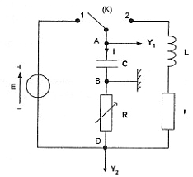

Figure 1
- Étude énergétique du condensateur
Au cours de cette question, on étudie la charge du condensateur. À l'instant de date t = 0 s, le condensateur est déchargé et on bascule le commutateur en position 1.
1.1 Tensions
Représenter, sur la figure 1 EN ANNEXE À RENDRE AGRAFÉE À LA COPIE, par des flèches :
- la tension u_{DB}(t) aux bornes de la résistance ;
- la tension u_{AB}(t) aux bornes du condensateur.
1.2. Charge du condensateur
- Donner, en le justifiant, le signe de la charge q portée par l'armature A du condensateur au cours de sa charge et la relation existant entre la charge q et la tension u_{AB} .
- En tenant compte de l'orientation du circuit, donner la relation vérifiée à chaque instant par l'intensité i(t) du courant et la charge q(t).
- à partir des expressions des tensions aux bornes des trois dipôles, établir l'équation différentielle vérifiée par u_{AB}(t).
- Vérifier que l'expression suivante de u_{AB}(t) est solution de cette équation différentielle :
u_{AB}(t) = E.
1.3. Énergie électrique E_{e} emmagasinée par le condensateur
- Donner en fonction de u_{AB}(t) l'expression littérale de l'énergie électrique E_{e} emmagasinée par le condensateur.
- En déduire l'expression littérale E_{e,max} de sa valeur maximale et calculer sa valeur.

2. Étude énergétique du circuit RLC
2.1. Une fois le condensateur chargé, l'élève bascule rapidement le commutateur (K) de la position 1 à la position 2 : il prend l'instant du basculement comme nouvelle origine des dates. Le condensateur se décharge alors dans la bobine.
L'acquisition informatisée des tensions permet de visualiser l'évolution des tensions u_{AB}(t) et u_{DB}(t) en fonction du temps.
Après transfert des données vers un tableur-grapheur, l'élève souhaite étudier l'évolution des différentes énergies au cours du temps.
- Exprimer littéralement, en fonction de i(t), l'énergie magnétique E_{m} emmagasinée dans la bobine.
- À partir de l'une des tensions enregistrées u_{AB}(t) et u_{DB}(t), donner l'expression de l'intensité instantanée i(t)
En déduire l'expression de l'énergie magnétique emmagasinée dans la bobine en fonction de l'une des tensions enregistrées.
- En déduire l'expression de l'énergie totale E_{T} du circuit en fonction des tensions u_{AB}(t) et u_{DB}(t).

2.2 À partir du tableur-grapheur, l'élève obtient le graphe ci-dessous (figure 2) qui montre l'évolution, en fonction du temps, des trois énergies : E_{e} énergie électrique, E_{m}, énergie magnétique et E_{T} énergie totale.
Identifier chaque courbe en justifiant. Quel phénomène explique la décroissance de la courbe 1 ? | 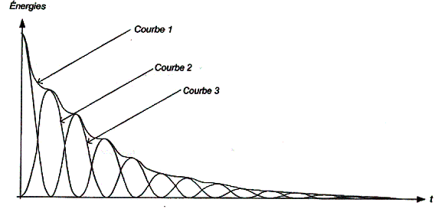
3. Entretien des oscillations
Pour entretenir les oscillations, on ajoute en série dans le circuit précédent un dispositif assurant cette fonction. On refait alors une acquisition informatisée.
3.1. Tracer sur la figure 3 EN ANNEXE À RENDRE AGRAFÉE À LA COPIE, les deux courbes manquantes. Préciser ce que chacune des trois courbes représente.
3.2. Pourquoi un tel régime est-il qualifié d'entretenu ?

ANNEXE À RENDRE AGRAFÉE À LA COPIE

- Étude énergétique du condensateur

Figure 1

3. Entretien des oscillations

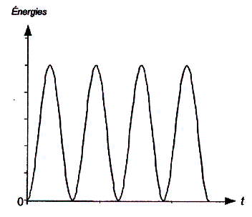

Figure 3

